PROMOÇÃO DE PRÁTICAS ALIMENTARES E ESTILOS DE VIDA SAUDÁVEIS EXPRESSAS NOS PLANOS DE SAÚDE DOS MUNICÍPIOS DA SECRETARIA DE ESTADO DE DESENVOLVIMENTO REGIONAL – SDR QUILOMBO/SC

Miriam Ghidolin
Acadêmica do Curso de Graduação em Enfermagem da Universidade Federal da Fronteira Sul – UFFS. my_ghidolin@hotmail.com

Patrícia Milani
Acadêmica do Curso de Graduação em Enfermagem da Universidade Federal da Fronteira Sul – UFFS

Alessandra Regina Muller Germani
Enfermeira professora mestra do Curso de Graduação em enfermagem da Universidade Federal da Fronteira Sul – UFFS. alessandragermani@hotmail.com

RESUMO

O presente resumo diz respeito ao desenvolvimento de um projeto de iniciação científica, submetido ao edital 168/UFFS/2011 e vinculado ao Curso de Graduação em Enfermagem, da Universidade Federal da Fronteira Sul – UFFS, Campus Chapecó/SC e que tem como objetivos analisar as atividades de educação em saúde tendo em vista a promoção de práticas alimentares e estilos de vida saudáveis, elencadas nos Planos Municipais de Saúde dos municípios pertencentes à Secretaria de Desenvolvimento Regional – Quilombo, tal como preconiza a Política Nacional de Alimentação e Nutrição, bem como identificar as estratégias educacionais que vem sendo utilizadas pelos municípios. Além disso, conhecer os atores envolvidos na operacionalização das atividades de educação em saúde e relacionar as atividades educacionais com as diretrizes da Política Nacional de Alimentação e Nutrição. Desenvolvemos uma pesquisa documental com abordagem qualitativa. Neste momento nos encontramos na etapa de coleta de dados, utilizando como base os Planos de Saúde, dos municípios pertencentes à SDR – Quilombo, quais sejam, Quilombo, Jardinópolis, União do Oeste, Irati, Santiago do Sul e Formosa do Sul, todos situados na região oeste de Santa Catarina. Posteriormente os dados serão analisados, seguindo o Método de Análise de Conteúdo, proposto por Bardin. Os resultados esperados compreendem: reunir subsídios a fim de enriquecer os debates coletivos nos municípios acerca das atividades de educação em saúde que visem a promoção de práticas alimentares e estilos de vida saudáveis; propiciar elementos que possibilitem enriquecer as práticas educativas propostas nos Planos de Saúde dos municípios pertencentes a SDR – Quilombo e proporcionar um espaço de discussão e reflexão dos resultados à SDR e aos municípios, na perspectiva de articular futuras parcerias em relação ao ensino, pesquisa e extensão.
Palavras-chave: Educação em saúde, Alimentação, Nutrição, PNAN.

INTRODUÇÃO

A promoção da saúde e as práticas de educação em saúde vem sendo abordadas em vários eventos internacionais e nacionais, dentre eles destacamos, a 1ª Conferência Internacional sobre Promoção da Saúde, realizada no Canadá e a 8ª Conferência Nacional da Saúde, no Brasil, ambas em 1986. Nestes foram debatidos a relevância da educação em saúde como uma ferramenta para a promoção da saúde, uma vez que a saúde passou a ser entendida como a resultante das condições objetivas de vida, quais sejam, alimentação, habitação, educação, renda, meio-ambiente, trabalho, transporte, emprego, lazer, liberdade, acesso e posse de terra e acesso a serviços de saúde (BRASIl, 1986).
Considerando o conteúdo supracitado, destaca-se a necessidade de um repensar das práticas educativas em saúde até então desenvolvidas nos serviços, no sentido de atender as exigências postas nos documentos resultantes destes debates. Assim, essa concepção vem influenciar a construção das diversas políticas na área da saúde, dentre elas, destacamos a Política Nacional de Alimentação e Nutrição - PNAN, criada em 2000, na perspectiva de auxiliar na mudança da percepção da importância da alimentação e nutrição da população brasileira, por meio da garantia da qualidade dos alimentos colocados para consumo no país, da promoção de práticas alimentares saudáveis e da prevenção de distúrbios nutricionais, bem como, do estímulo as ações intersetoriais que propiciem acesso universal aos alimentos.
Os principais enfoques da PNAN são: Ênfase à socialização do conhecimento sobre alimentos e processo de alimentação, prevenção de problemas nutricionais (deficiências e obesidade); Atenção especial ao processo educativo permanente e à campanhas de comunicação social; Enfoque prioritário para o resgate de hábitos e práticas alimentares regionais e padrões alimentares variados; Busca de consenso sobre conteúdos, métodos e técnicas do processo educativo.
Além disso, a PNAN (1999) prevê que as atividades de educação em saúde são um elemento chave na efetivação das sete diretrizes programáticas da referida Política, sendo elas: estímulo a ações intersetoriais com vistas ao acesso universal aos alimentos; garantia da segurança e qualidade dos alimentos; monitoramento da situação alimentar e nutricional; promoção de práticas alimentares e estilos de vida saudáveis; prevenção e controle dos distúrbios e doenças nutricionais; promoção do desenvolvimento de linhas de investigação e desenvolvimento e capacitação de recursos humanos em saúde e nutrição.
Considerando o exposto, ressaltamos que os municípios precisam definir estratégias a fim de efetivar as diretrizes da PNAN. Portanto, para assegurar os direitos humanos no âmbito da alimentação e nutrição, torna-se necessário o redimensionamento das práticas, mediante a formulação ou readequação dos planos, programas, projetos ou atividades que operacionalizarão as diretrizes fixadas na referida Política.
Neste contexto, entendemos a relevância de propor o estudo, inserido na Linha de Pesquisa Educação em saúde e nutrição, do Grupo de Pesquisa em Segurança alimentar e Nutricional – SAN da Universidade Federal da Fronteira Sul - UFFS, desenvolvendo nesta oportunidade um projeto de Iniciação Científica referente à análise das atividades de educação em saúde tendo em vista a promoção de práticas alimentares e estilo de vida saudáveis, elencadas nos Planos de Saúde dos municípios pertencentes à SDR – Quilombo, tal como preconiza a Política Nacional de Alimentação e Nutrição.
Destaca-se que o presente projeto vem das inquietações sentido em um estudo realizado anteriormente envolvendo a SDR Chapecó, intitulado “Reflexão crítica acerca das atividades de educação em saúde desenvo, lvidas nos municípios pertencentes à SDR – Chapecó tendo em vista a promoção de práticas alimentares e estilos de vida saudáveis”, aprovado pelo edital 002/PROPEPG/2010, da Pró-Reitoria de Pesquisa e Pós Graduação da Universidade Federal da Fronteira Sul – UFFS. A partir da realização deste estudo, pudemos constatar as fragilidades apresentadas pelos municípios no que tange as atividades de educação em saúde na perspectiva de promover práticas alimentares e estilos de vida saudáveis, elencadas nos Planos de Saúde dos municípios pertencentes à SDR – Chapecó, tal como preconiza a Política Nacional de Alimentação e Nutrição. Visualizou-se a partir da leitura e análise dos Planos Municipais de Saúde, que apesar de muitos apresentarem algumas das atividades preconizadas pela PNAN, estes não apontam o recurso com o qual estão sendo operacionalizadas, as atividades educativas em saúde.

OBJETIVOS

Objetivo geral
- analisar as atividades de educação em saúde tendo em vista a promoção de práticas alimentares e estilos de vida saudáveis, elencadas nos Planos de Saúde dos municípios pertencentes à SDR – Quilombo, tal como preconiza a Política Nacional de Alimentação e Nutrição.

Objetivos específicos
- identificar as estratégias educacionais vem sendo utilizadas pelos municípios;
- conhecer os atores envolvidos na operacionalização das atividades de educação em saúde;
- relacionar as atividades educacionais com as diretrizes da Política Nacional de Alimentação e Nutrição.

METODOLOGIA
Será desenvolvida uma pesquisa documental, utilizando-se os Planos Municipais de Saúde dos Municípios pertencentes a SDR – Quilombo, sejam eles: Quilombo, Formosa do Sul, União do Oeste, Irati, Santiago do Sul e Jardinópolis. Deve-se ressaltar que os Planos Municipais de Saúde são documentos públicos e dessa forma devem ser disponibilizados de modo a população ter fácil acesso a eles.
O projeto desenvolver-se-á de modo a seguir determinadas etapas, inicialmente é desenvolvida uma revisão bibliográfica considerando os principais autores e leituras pertinentes ao assunto, firmando-se uma base conceitual que posteriormente é utilizada na análise de dados. Em seguida são coletados os matérias, nesse caso os Planos Municipais de saúde, são enviados e-mails para a SDR- Quilombo bem como para os seis (6) municípios que a compõem onde é descrita a atividade, essa dinâmica permite uma maior aproximação com os gestores e trabalhadores dos municípios, possibilitando/facilitando a criação de vínculos entre Universidade-Municípios. Coletados os dados iniciar-se-á a análise dos mesmos onde serão observadas as atividades constantes que fazem referência a educação em saúde alimentar e nutricional, tendo em vista a promoção de práticas alimentares e estilo de vida saudáveis, tal como preconizado pela Política Nacional de Alimentação e Nutrição e tendo-a como principal base conceitual/teórica.
No que se refere a análise de dados, os dados extraídos dos Planos Municipais de Saúde passarão pelo Método de Análise de Conteúdo, proposto por Bardin (2009), onde observa-se a pré-análise, que é a organização dos materiais coletados; a Exploração do material que é a separação desse material em categorias teóricas ou empíricas; e o Tratamento dos resultados obtidos e interpretação, na qual iremos propor inferências e realizar interpretações previstas no quadro teórico ou poderemos abrir outras dimensões teóricas sugeridas pela leitura do material.

Abaixo esquematização do processo de trabalho proposto no projeto:

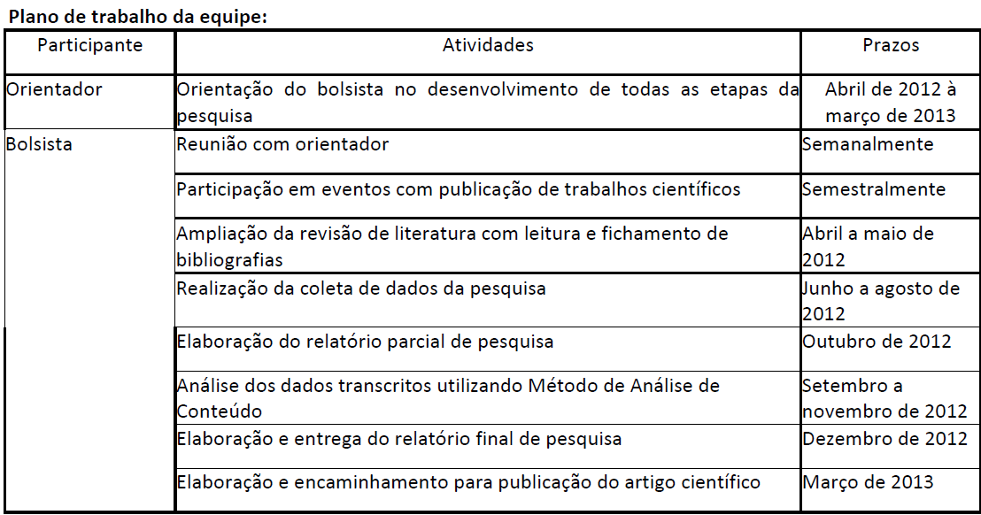
Tabela 1: Plano de trabalho da equipe.

Apresenta-se também tabela referente as atividades a serem desenvolvidas no decorrer do projeto:

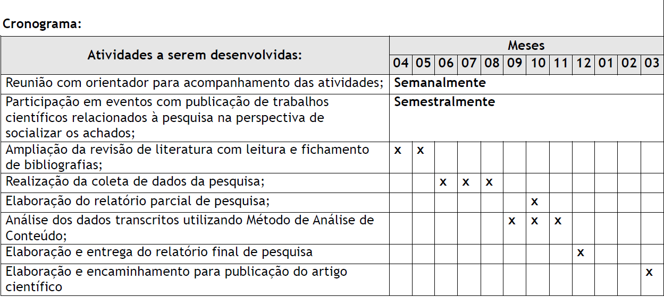
Tabela 2: cronograma de atividades do projeto

RESULTADOS ENCONTRADOS E CONSIDERAÇÕES FINAIS

Para coletar os dados, encaminhamos um e-mail para a SDR-Quilombo bem como para os seis municípios que a compõem, nesse e-mail foi anexado o projeto em formato PDF bem como um oficio explicando do que se trata o projeto, como é a dinâmica do mesmo, quais os objetivos traçados e pedindo o encaminhamento do documento (Plano Municipal de Saúde), em resposta ao contato eletrônico enviado à SDR-Quilombo foi-nos informado que todos os planos municipais de saúde dessa SDR poderiam ser encontrados se buscados nas bases de dados do “Controle social em saúde – Santa Catarina (SC)”, da mesma forma a SDR e os municípios colocaram-se a disposição para sanar dúvidas e ou auxiliar no projeto.
Ao buscar-se nas bases de dados puderam ser encontrados todos os documentos. Essa dinâmica mostrou que a SDR-Quilombo encontra-se conforme a legalidade, oferecendo a população interessada o Plano Municipal de Saúde. A partir da coleta de dados partimos para a análise dos mesmos, que prevê a elaboração de categorias de análise distintas, utilizando o Método de Análise de Conteúdo. Deve-se ressaltar que o objetivo do projeto não é dar receitas prontas, ou, ensinar os municípios como devem fazer educação em saúde alimentar e nutricional, mas sim apontar as fragilidades para que eles possam construir seus planos acerca da educação em saúde e botá-los em prática.
Ao final do projeto espera-se: reunir subsídios a fim de enriquecer os debates coletivos nos municípios acerca das atividades de educação em saúde que visem a promoção de práticas alimentares e estilos de vida saudáveis; propiciar elementos que possibilitem enriquecer as práticas educativas propostas nos Planos de Saúde dos municípios pertencentes a SDR – Chapecó; proporcionar um espaço de discussão e reflexão dos resultados a SDR e aos municípios, na perspectiva de articular futuras parcerias em relação ao ensino, pesquisa e extensão.

REFERÊNCIAS BIBLIOGRÁFICAS

BARDIN, L. Análise de Conteúdo. 5ª ed. Lisboa: Edições 70, 2009.

BRANDÃO, C. R. O que é método Paulo Freire. 1 ed. São Paulo: Brasiliense, 1981.

Brasil. Ministério da Saúde. Secretaria de Atenção à Saúde. Departamento de Atenção Básica. Política nacional de alimentação e nutrição / Ministério da Saúde, Secretaria de Atenção à Saúde, Departamento de Atenção Básica. – 2. ed. rev. – Brasília: Ministério da Saúde, 2003.

CAMPOS, Gastão Wagner de Souza et al. (Org). Tratado de saúde coletiva. São Paulo: Hucitec; Rio de Janeiro: FIOCRUZ, 2006.

DESLANDES, Suely Ferreira. Humanização dos cuidados em saúde: conceitos, dilemas e práticas. Rio de Janeiro: Editora FIOCRUZ, 2006.

FERNANDES, J.D.; XAVIER, I. de M.; CERIBELLI, M.I.P. de F.; BIANCO, M.H.C.; MAEDA, D.; RODRIGUES, M.V.de. Diretrizes curriculares e estratégias para implantação de uma nova proposta pedagógica. Revista Escola de Enfermagem USP. São Paulo, 2005; 39(4): 443-9.

FIGUEIREDO, Nébia M. Almeida de. Ensinando a cuidar em saúde pública. São Caetano do Sul, SP: Yendis Editora, 2005.

FREIRE, P. Pedagogia da autonomia - saberes necessários à prática educativa. São Paulo: Paz e Terra, 1996.

GADOTTI, M. Perspectivas atuais da educação. Porto Alegre: ARTMED, 2000. p. 09-15.

LEOPARDI, M. T. Metodologia de Pesquisa em Saúde. Santa Maria: Pallotti, 2001.

MINAYO, M. C. de S. O desafio do conhecimento: pesquisa qualitativa em saúde. 8 ed. São Paulo – Rio de Janeiro: Hucitec, Abrasco, 2004.

SAUPE, R. et al. Utilizando as concepções do educador Paulo Freire no pensar e agir da enfermagem. In: SAUPE, r. (org.) et al. Educação em enfermagem. Florianópolis: UFSC, 1998, p. 243-270.

PREFEITURA MUNICIPAL DE QUILOMBO. Secretaria Municipal de Saúde. Plano Municipal de Saúde de Quilombo. 2010-2013.

PREFEITURA MUNICIPAL DE SANTIAGO DO SUL. Secretaria Municipal de Saúde e Assistência Social. Plano municipal de saúde de Santiago do Sul. 2010-2013

PREFEITURA MUNICIPAL DE JARDINÓPOLIS. Secretaria municipal de Saúde. Plano Municipal de Saúde de Jardinópolis. 2009-2013

PREFEITURA MUNICIPAL DE FORMOSA DO SUL. Secretaria Municipal de Saúde e Assistência Social. Plano Municipal de Saúde de Formosa do Sul. 2010-2013.

PREFEITURA MUNICIPAL DE IRATI. Secretaria Municipal de Saúde. Plano Municipal de saúde de Irati. 2010-2013

PREFEITURA MUNICIPAL DE UNIÃO DO OESTE. Secretaria Municipal de Saúde. Plano Municipal de Saúde se União do Oeste. 2010-2013.

VASCONCELOS, Eymard Mourão. Educação popular nos serviços de Saúde.3ed. são Paulo: Hucitec, 1997.

VASCONCELOS, Eymard Mourão et al. Educação popular e a atenção a saúde da família. São Paulo: Hucitec,
1999.

